Process Standard 工序标准





更新记录Update
版本Revision | 日期 Date | 修改内容 Changes and comments
1.0 | 2018/11/1 | 初稿/Ivan
2.0 | 2019/02/28 | 完善/Ivan

1 业务流程说明 4
1.1 业务流程说明 4
1.2 业务风险说明 4
2 业务功能说明 5
2.1 界面 5
2.2 操作说明 5
2.3 开发说明 5
2.4 约束规则 6

业务流程说明

业务流程说明
现场在条码生成失败时，可进行条码补打印生成的操作。需要配置在注塑下线工位进行扫描时可以条码补打印。

业务风险说明

风险 | 控制措施
现有功能中补充新配置以及条码新模板 | 要完成测试才能签入 ；

业务功能说明

界面
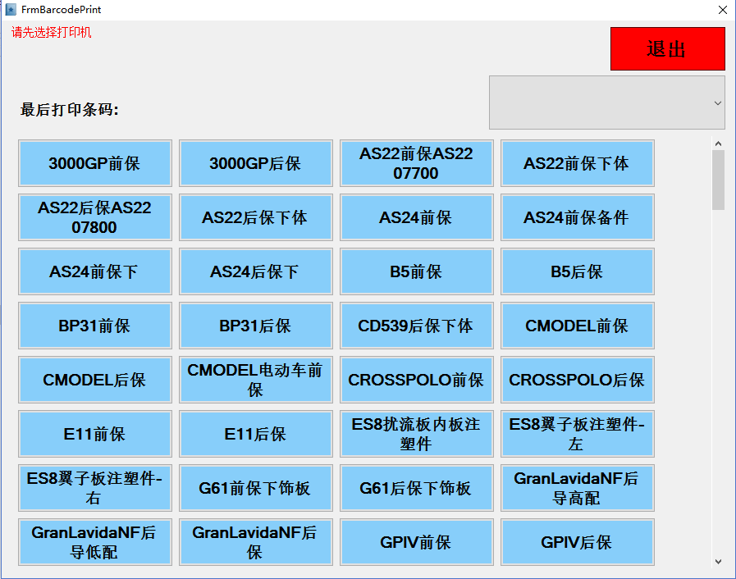

操作说明

序号 | 作业对象 | 元素 | 活动/功能点 | 输出项目 | 方式  (系统/手工)
补打印
01 | 作业员 |  | 选择打印机 |  | 手工
02 | 作业员 |  | 选择补打的零件 |  | 手工
03 | 系统 |  | 生成条码并打印出来，同时将条码信息显示在最后打印条码中 |  | 系统

开发说明
- 现有功能界面，生成条码时，条码规则待定。
- 打印出来的模板需要重新设定，模板参照见2.4.

约束规则
- 条码规则（待定）
- 打印模板：4*4标签纸
左上角第一项显示 DFCD 第二项显示 车型 第三项显示 零件类型（产品类）
中间显示二维码，尺寸适中
下面显示条码内容
最先面显示打印时间
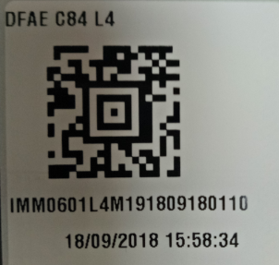

开发说明
该程序是在文件夹MES3\YFPO.Schedule\BarcodePrint程序下做的改动。
添加的配置为：SELECT * FROM dbo.SYS_GlobalConfig WHERE ConfigName='QrProdBarcode'

条码模板如下：
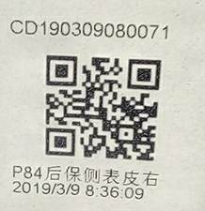
第一行：显示条码编号
第二行：显示二维码字体的条码内容
第三行：显示产品类型
第四行：显示条码生成时间

